全国2010年7月高等教育自学考试
电子技术基础(一)试题
课程代码：02234
一、单项选择题(本大题共15小题，每小题2分，共30分)
在每小题列出的四个备选项中只有一个是符合题目要求的，请将其代码填写在题后的括号内。错选、多选或未选均无分。
1.N型杂质半导体中，少数载流子是（ ）
A.自由电子 B.空穴
C.正离子 D.负离子
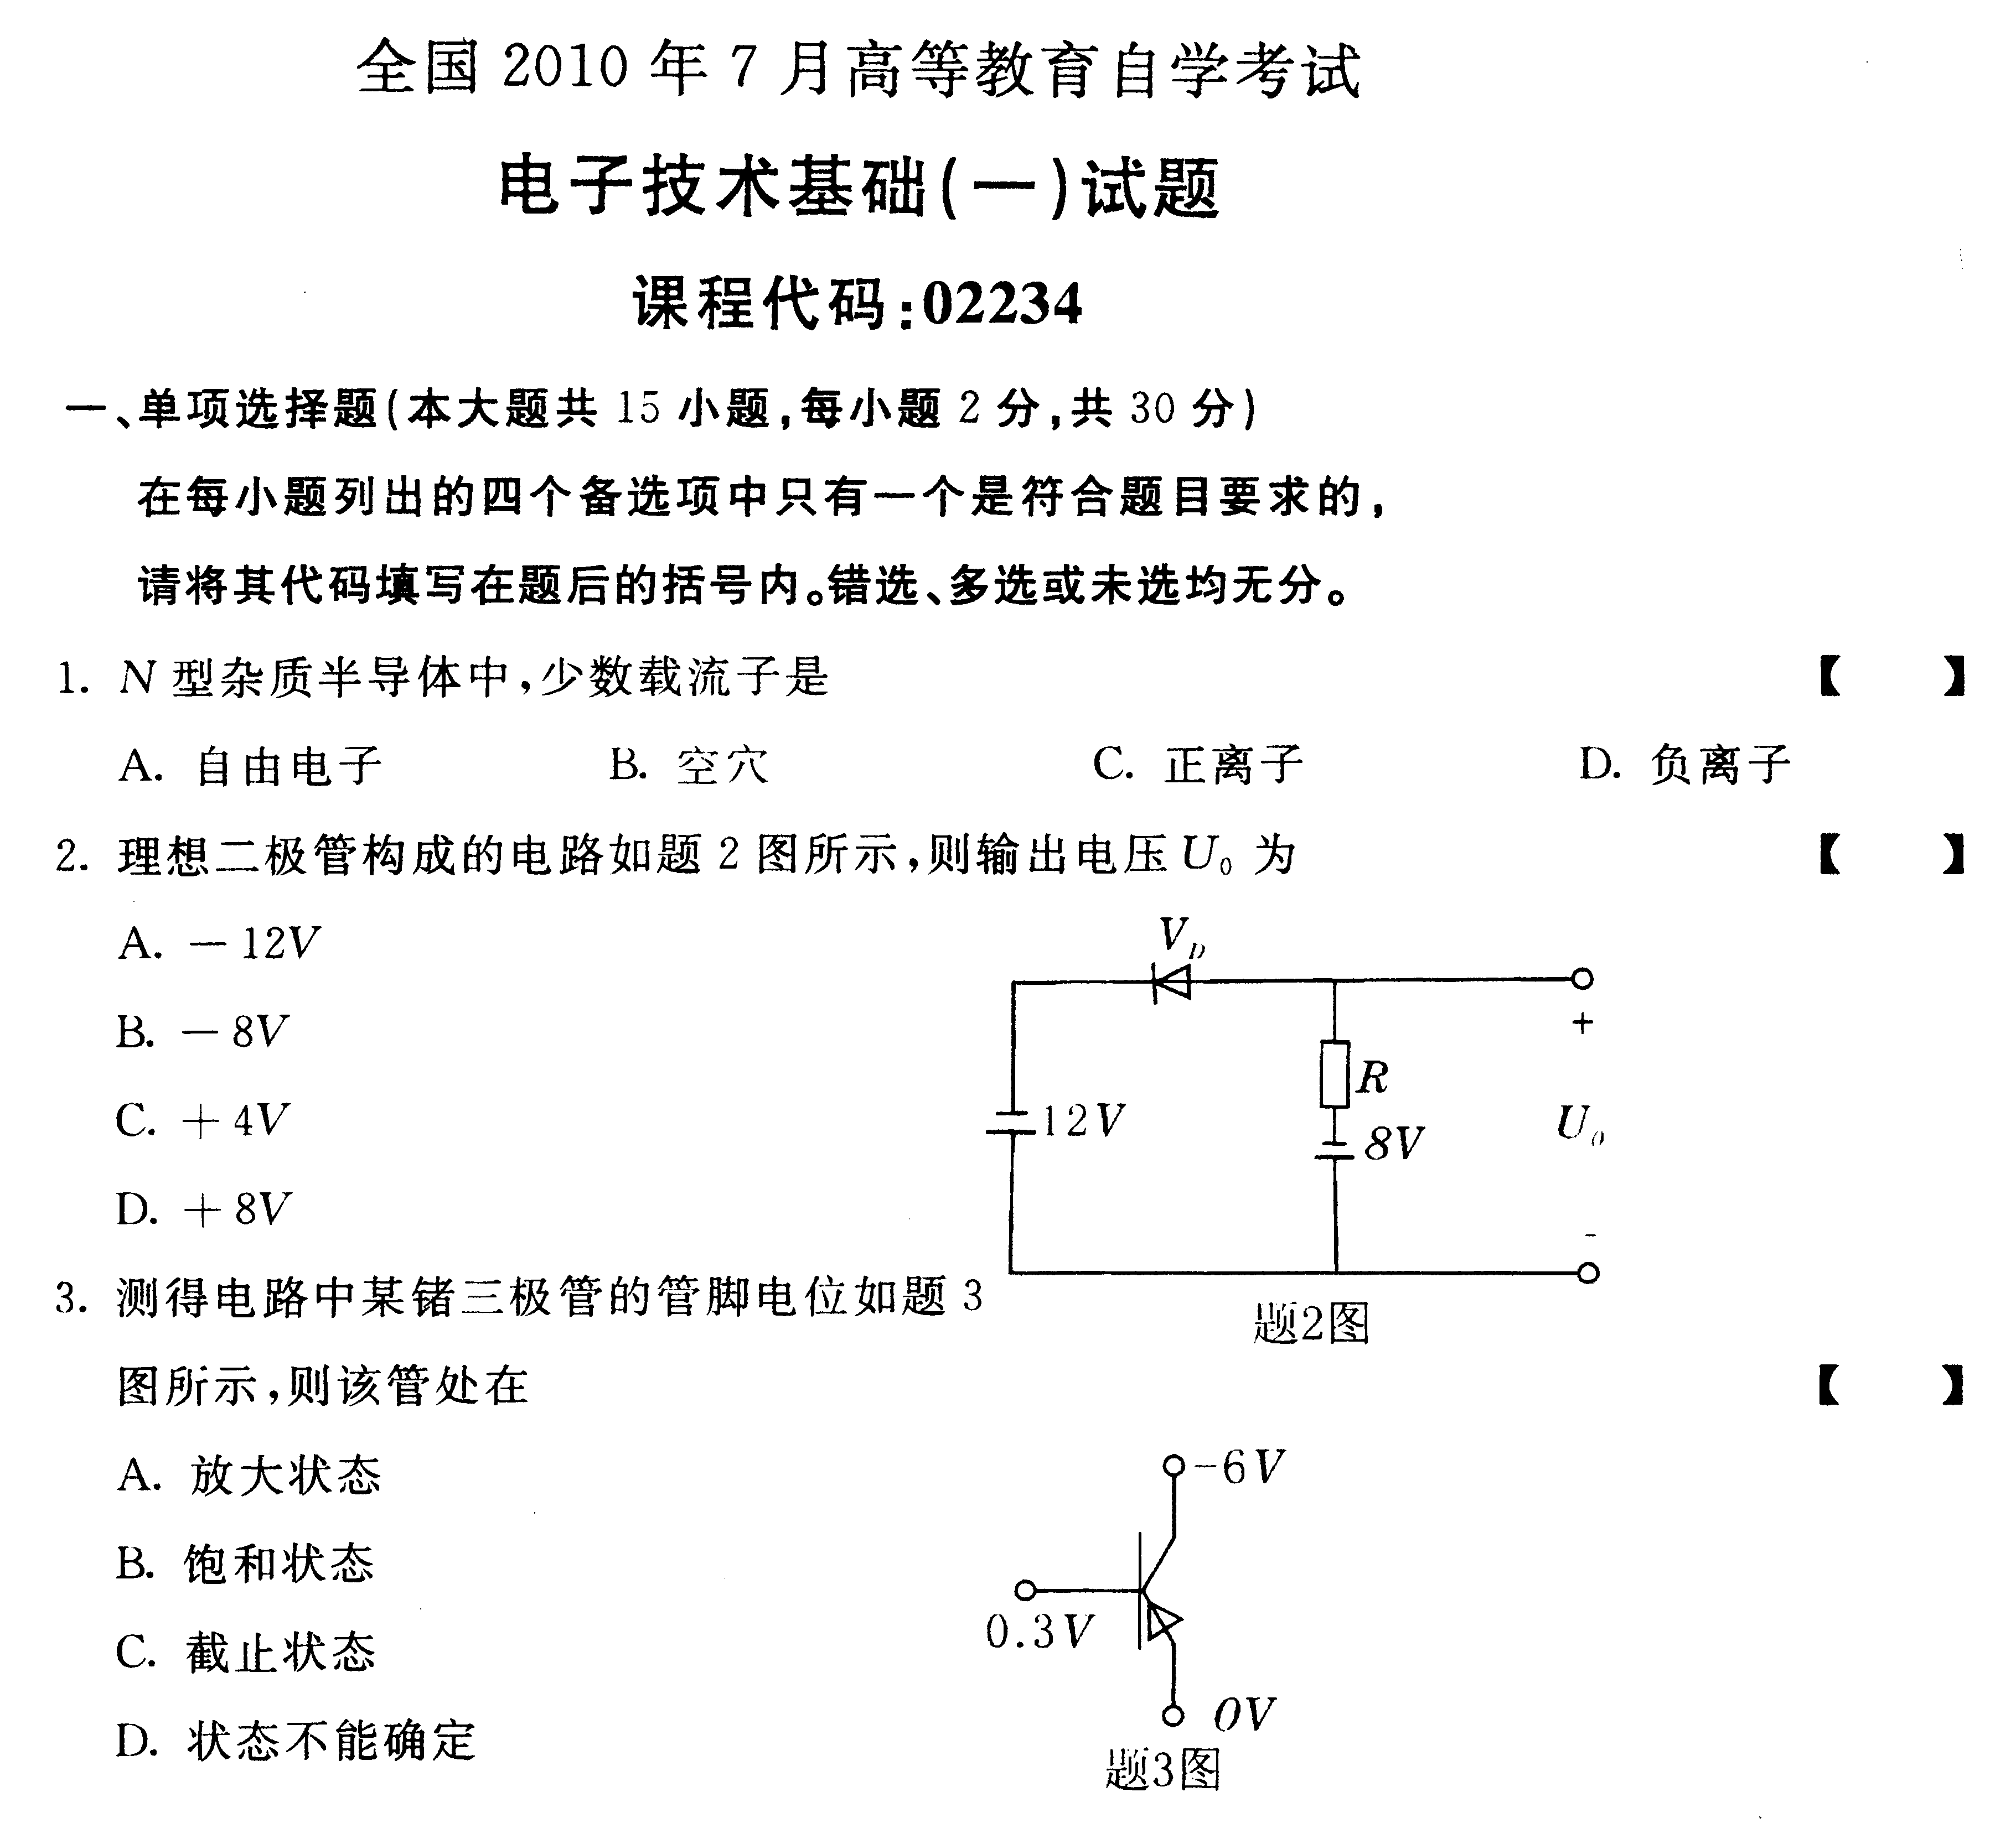
2.理想二极管构成的电路如题2图所示，则输出电压U₀为（ ）
A.-l2V B.-8V
C.+4V D.+8V
3.测得电路中某锗三极管的管脚电位如题3图所示，则该管处在（ ）
A.放大状态 B.饱和状态
C.截止状态 D.状态不能确定
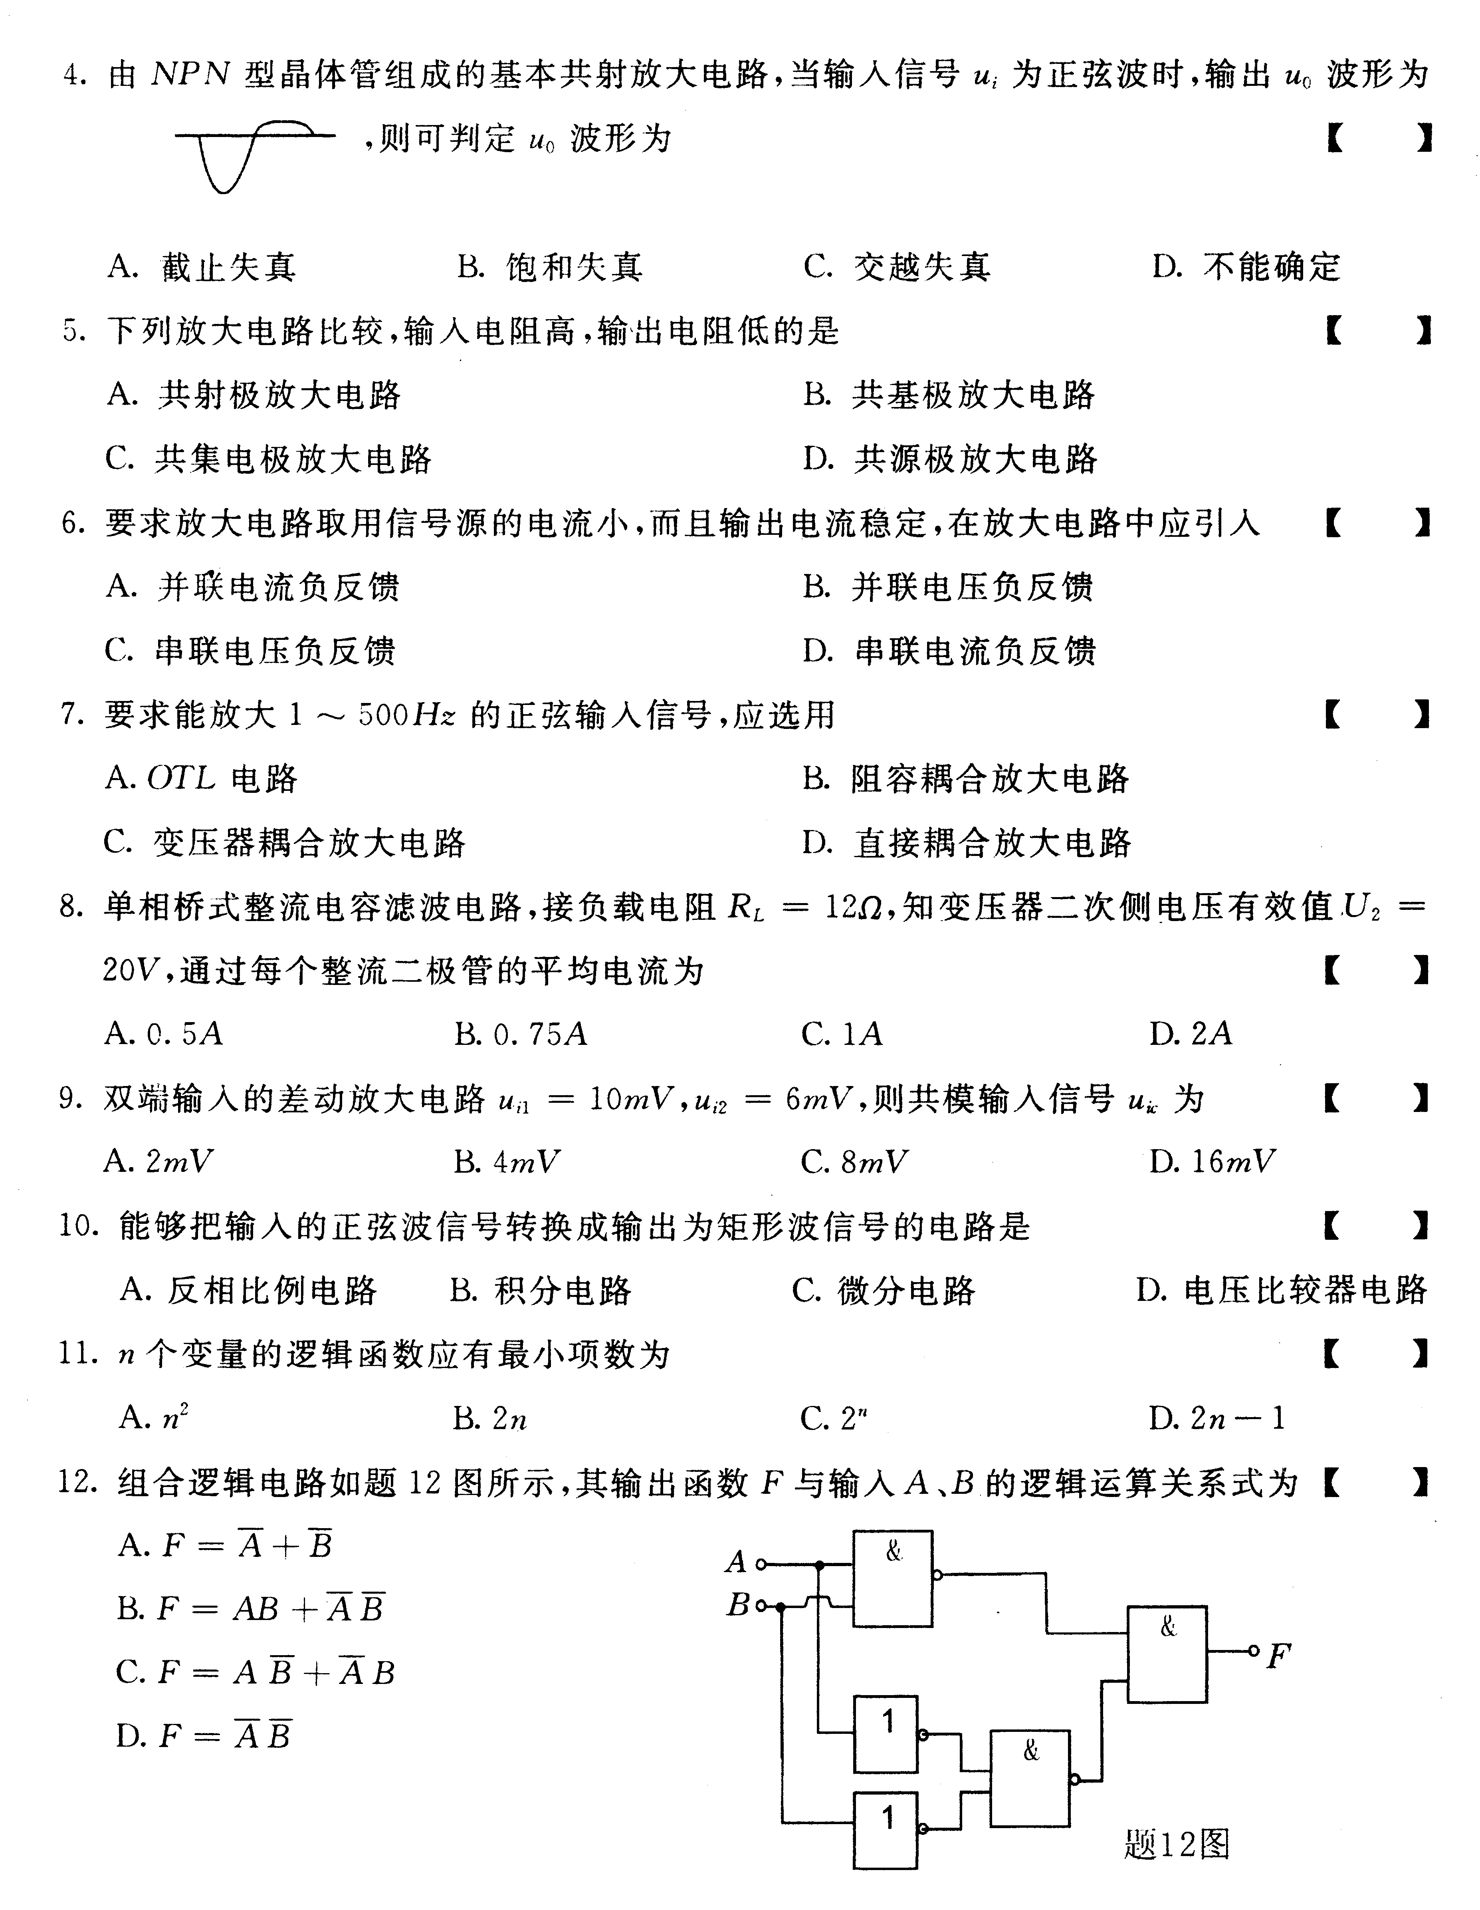
4.由NPN型晶体管组成的基本共射放大电路，当输入信号u_{i}为正弦波时，输出u₀波形为 ，，则可判定u₀波形为（ ）

A.截止失真 B.饱和失真
C.交越失真 D.不能确定
5.下列放大电路比较，输入电阻高，输出电阻低的是（ ）
A.共射极放大电路 B.共基极放大电路
C.共集电极放大电路 D.共源极放大电路
6.要求放大电路取用信号源的电流小，而且输出电流稳定，在放大电路中应引入（ ）
A.并联电流负反馈 B.并联电压负反馈
C.串联电压负反馈 D.串联电流负反馈
7.要求能放大1～500Hz的正弦输入信号，应选用（ ）
A.OTL电路 B.阻容耦合放大电路
C.变压器耦合放大电路 D.直接耦合放大电路
8.单相桥式整流电容滤波电路，接负载电阻R_{L}=12Ω，知变压器二次侧电压有效值，U₂=20V，通过每个整流二极管的平均电流为（ ）
A.0.5A B.0.75A
C.1A D.2A
9.双端输入的差动放大电路u_{i1}=10mV，u_{i2}=6mV，则共模输入信号u_{ic}为（ ）
A.2mV B.4mV
C.8mV D.16mV
10.能够把输入的正弦波信号转换成输出为矩形波信号的电路是（ ）
A.反相比例电路 B.积分电路
C.微分电路 D.电压比较器电路
11.n个变量的逻辑函数应有最小项数为（ ）
A.n² B.2n
C.2^{n} D.2n-1
12.组合逻辑电路如题12图所示，其输出函数F与输入A、B的逻辑运算关系式为（ ）
A.F=$\overline{A}+\overline{B}$ B.F=$\text{AB}+\bar{A}\bar{B}$
C.F=$A\overline{B}+\overline{A}B$ D.F=$\overline{A}\overline{B}$
13.已知A、B为某门电路的输入，F为输出，则由题13图输入、输出波形可知，该门电路为（ ）
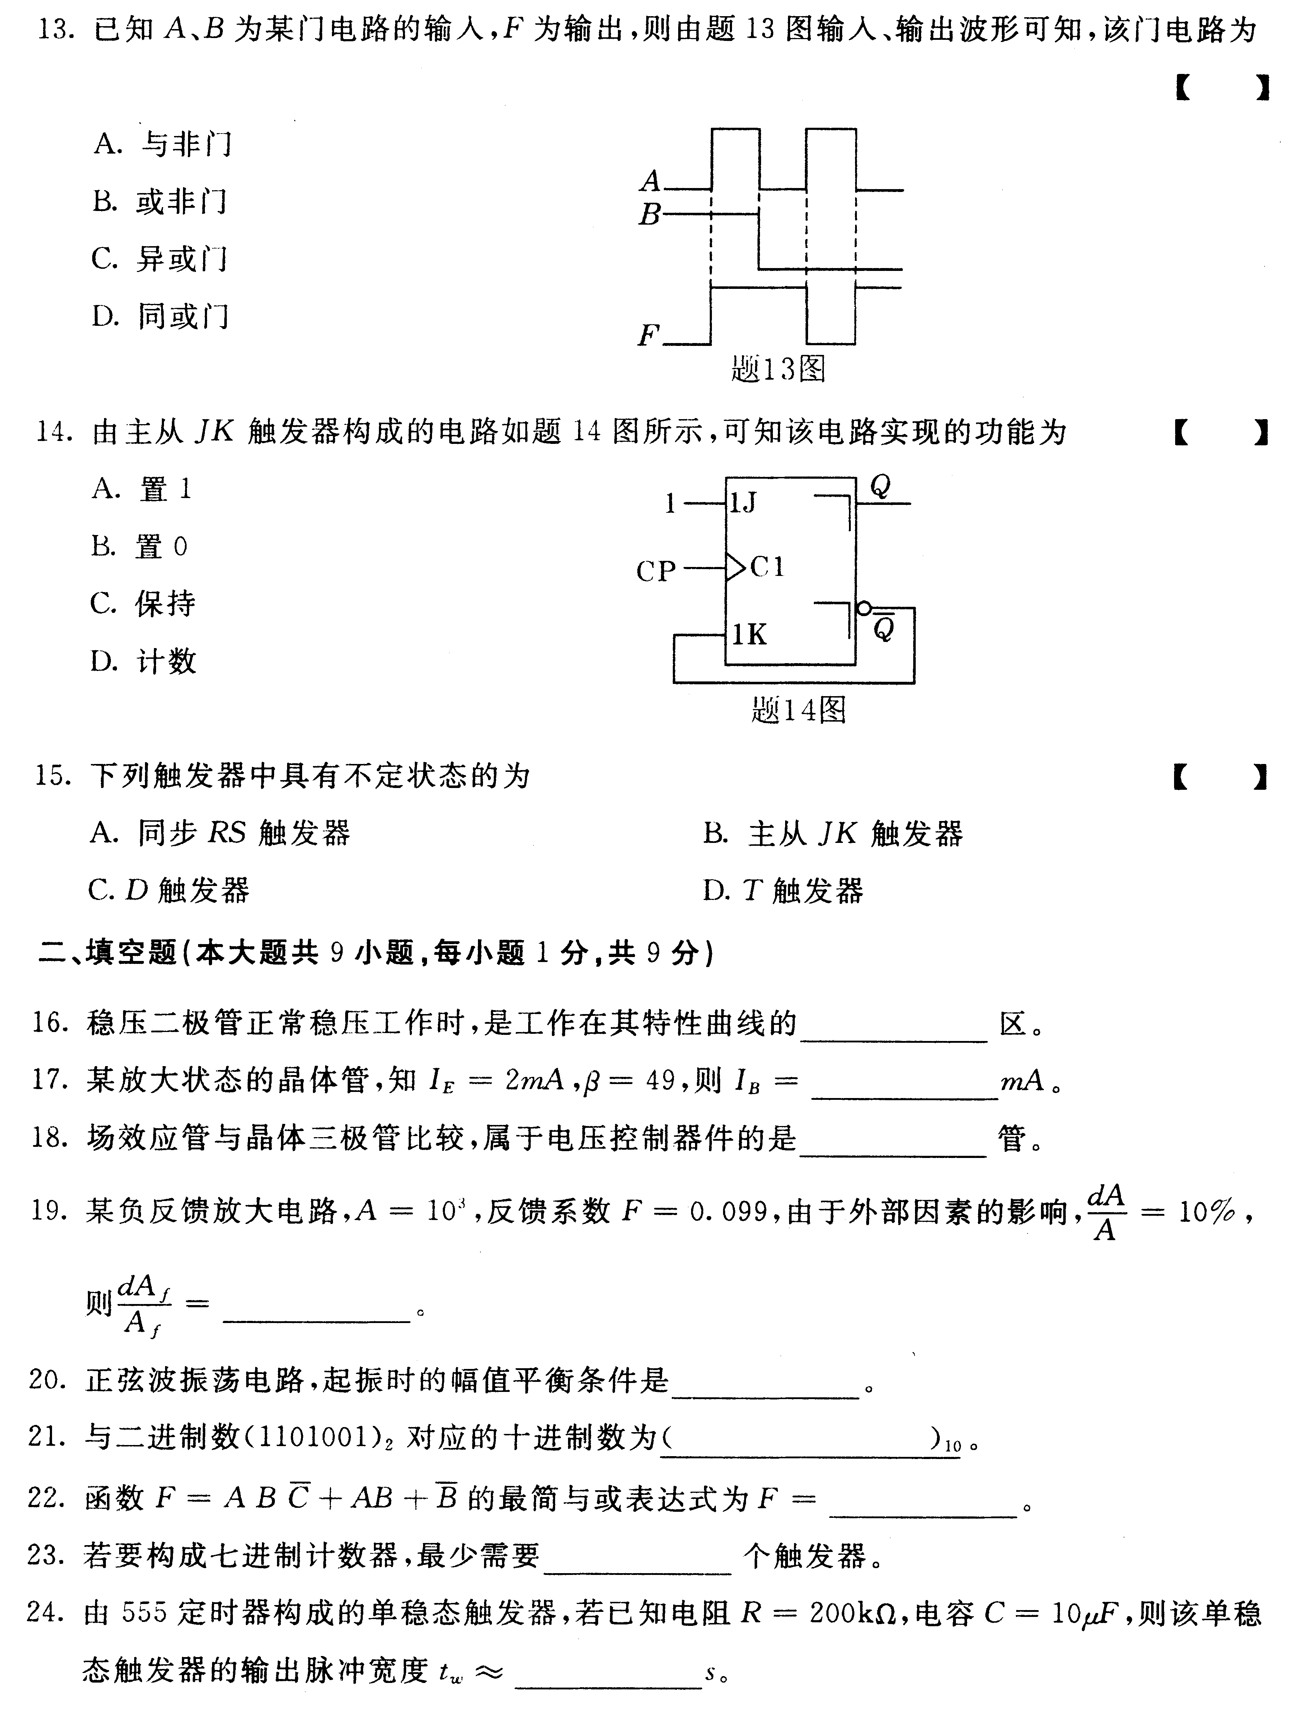
A.与非门 B.或非门
C.异或门 D.同或门
14.由主从JK触发器构成的电路如题14图所示，可知该电路实现的功能为（ ）
A.置l B.置0
C.保持 D.计数
15.下列触发器中具有不定状态的为（ ）
A.同步RS触发器 B.主从JK触发器
C.D触发器 D.T触发器
二、填空题(本大题共9小题，每小题1分，共9分)
16.稳压二极管正常稳压工作时，是工作在其特性曲线的______区。
17.某放大状态的晶体管，知I_{E}=2mA，β=49，则I_{B}=______mA。
18.场效应管与晶体三极管比较，属于电压控制器件的是______管。
19.某负反馈放大电路，A=10³，反馈系数F=0.099，由于外部因素的影响，$\frac{\text{dA}}{A}$=10％，则$\frac{{\text{dA}}_{f}}{A_{f}}$=______。
20.正弦波振荡电路，起振时的幅值平衡条件是______。
21.与二进制数(1101001)₂对应的十进制数为(______)。
22.函数F=A B $\overline{C}$+AB十$\overline{B}$的最简与或表达式为F=______。
23.若要构成七进制计数器，最少需要______个触发器。
24.由555定时器构成的单稳态触发器，若已知电阻R=200kΩ，电容C=10μF，则该单稳态触发器的输出脉冲宽度t_{w}≈______s。
三、分析计算题(本大题共5小题，每小题8分，共40分)
25.放大电路如题25图所示，已知U_{CC}=15V，R_{B1}=120kΩ，R_{B2}=30kΩ，R_{E}=2kΩ，
R_{C}=R_{L}=4kΩ，U_{BEQ}=0.6V，β=60，r_{be}=1.5kΩ
(1)计算静态量I_{CQ}、U_{CEQ}；
(2)计算电压放大倍数A_{u}=$\frac{{\overset{˙}{U}}_{o}}{{\overset{˙}{U}}_{i}}$；
(3)计算输入电阻r_{i}，输出电阻r₀。
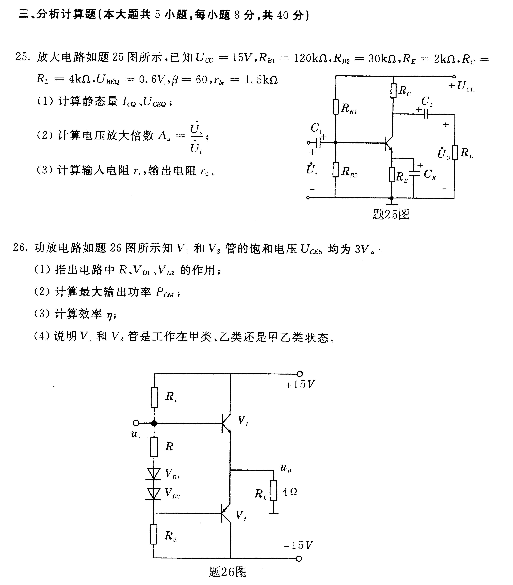
26.功放电路如题26图所示知V₁和V₂管的饱和电压U_{CES}均为3V。
(1)指出电路中R、V_{D1}、V_{D2}的作用；
(2)计算最大输出功率P_{OM}；
(3)计算效率η；
(4)说明V₁和V₂管是工作在甲类、乙类还是甲乙类状态。
27.电路如题27图所示
(1)指出题27图为何种基本运算电路；
(2)写出u₀与u_{i}的关系式；
(3)计算平衡电阻R₂；
(4)指出电路中存在的负反馈组态。
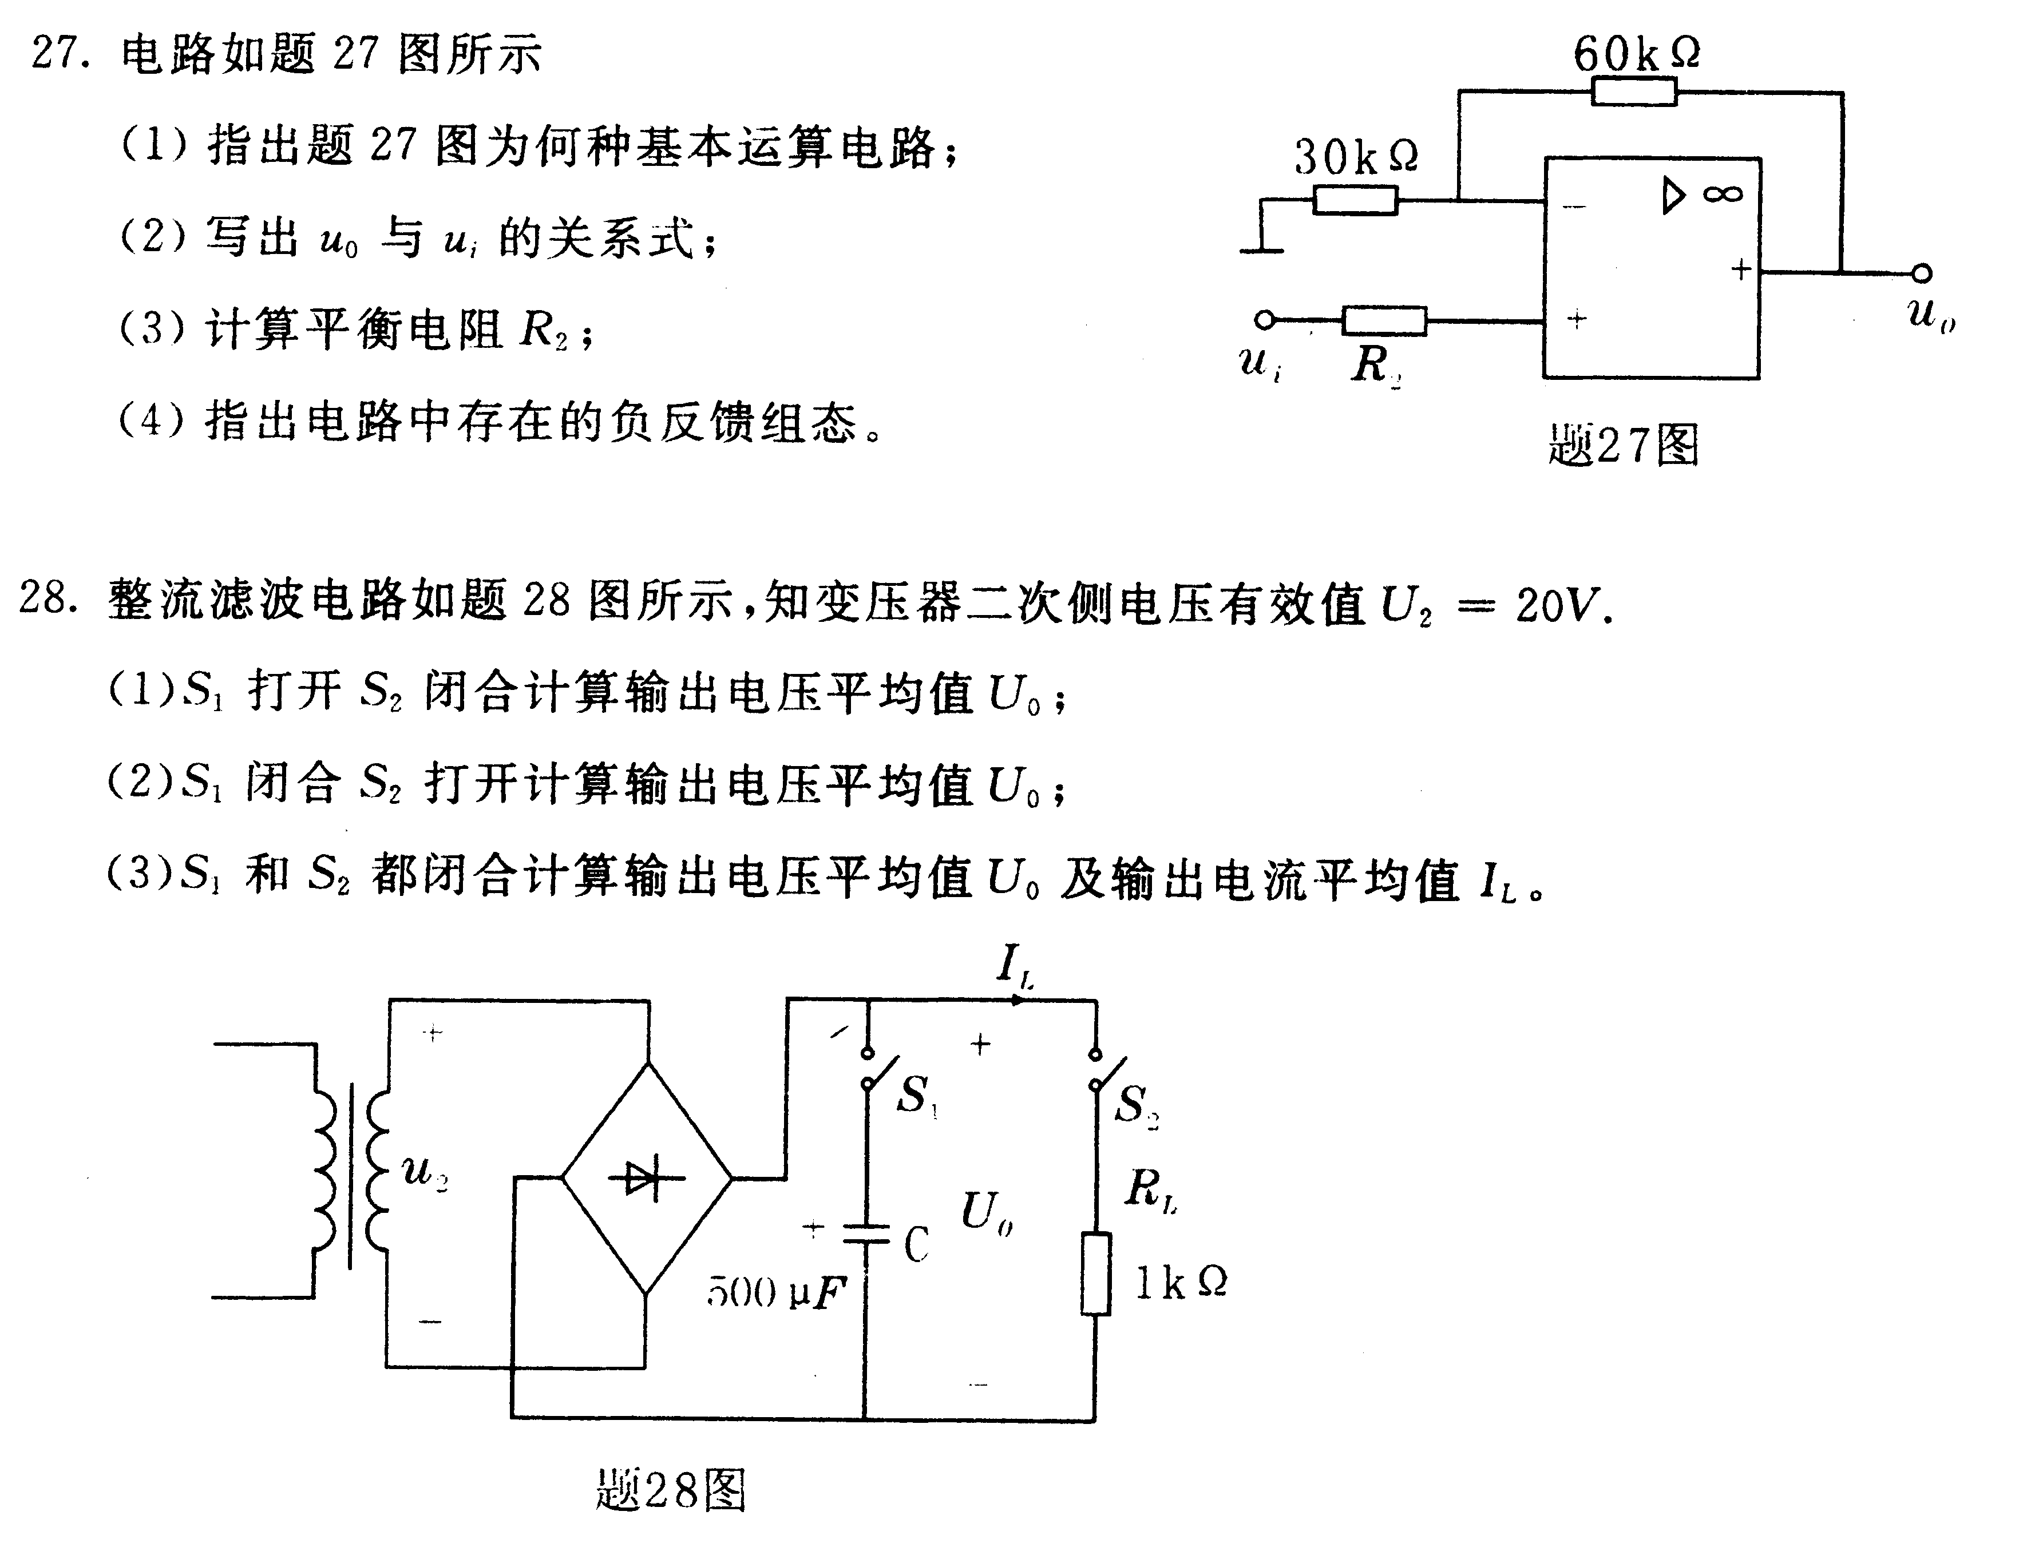
28.整流滤波电路如题28图所示，知变压器二次侧电压有效值U₂=20V.
(1)S₁打开S₂闭合计算输出电压平均值U₀；
(2)S₁闭合S₂打开计算输出电压平均值U₀；
(3)S₁和S₂都闭合计算输出电压平均值U₀及输出电流平均值I_{L}。
29.时序逻辑电路如题29图所示，要求：
(1)写出各触发器的驱动方程；
(2)填写电路状态表，题29表(设电路初态Q₂Q₁=00)
(3)说明电路的进制数N值。
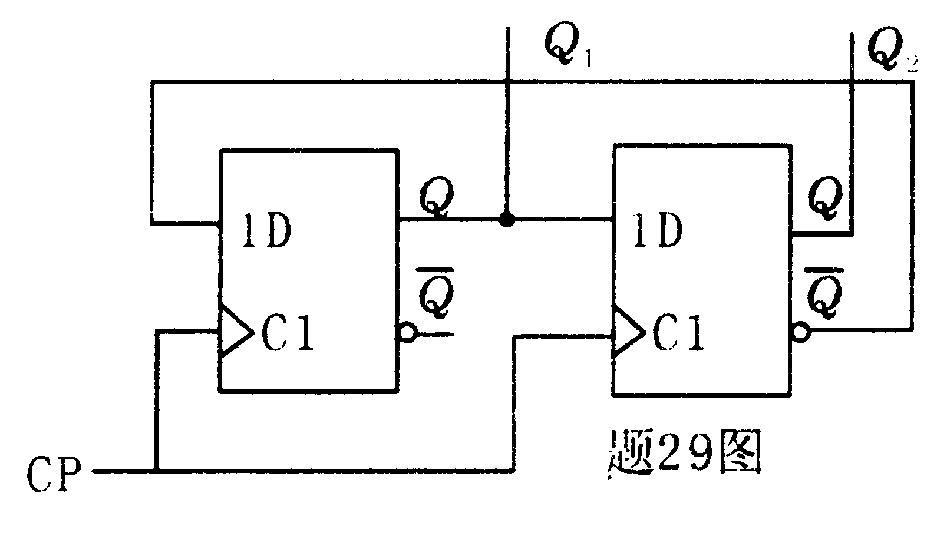
题29表
计数脉冲数 | Q₂ Q₁
0  1  2  3  4 | 0 0
四、设计题(本大题共3小题，每小题7分，共21分)
30.用一个集成运放设计一个电路，满足u₀=-3u_{i1}-6u_{i2}的关系，要求最小输入电阻为30kΩ。
(1)画出设计的电路图；
(2)计算输入电阻R₁，输入电阻R₂，反馈电阻R_{F}及平衡电阻R。
31.试用与非门设计一个判定电路，当A、B、C三个输入变量取值一致时输出F=1，否则F=0，输入变量允许有反变量。要求：
(1)列出真值表；
(2)写出F的逻辑函数式；
(3)化为与非一与非式；
(4)画出仅用与非门实现的逻辑电路图。
32.用集成四位二迸制(十六进制)加法计数器74LS161(T214)设计组成一个六进制计数器。要求：
(1)用反馈置数法($\overline{\text{LD}}$端)设计组成电路，从0开始计数。
(2)确定反馈状态；
(3)画出计数环节的循环状态图；74LS161(T214)逻辑符号及功能表如题32图及题32表所示。
